Tilki Kitap Tanıtım Bülteni
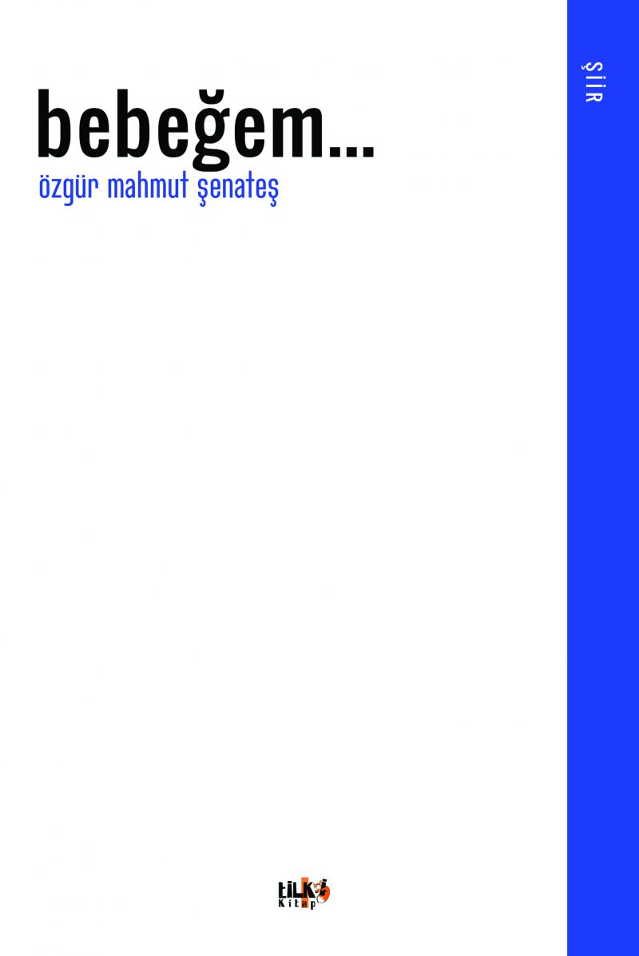 | Eser Adı: Bebeğem...  Yazar Adı: Özgür Mahmut Şenateş  Tür Serisi: Şiir/Edebiyat  Cilt Bilgisi: AMERİKAN  Kitap Dili: Türkçe  Eser Tipi: Orjinal  İç Sayfa: 2. HAMUR SB 60  Kapak: BRISTOL AMERİKAN 230  Yan Kapak: YOK  Selefon Türü: MAT SELEFON  Basım Tarihi: 2018  Sayfa Sayısı: 74  Kitap Boyutları: 135 X 195 mm  ISBN No: 9789752470446  Etiket Fiyatı: 265,00 TL  Editör Görevlisi: Sinem Kaya  Son Okumacı: Zehra Kıratlı  Mizanpajcı: Ahmet Çevik  Kapak Grafikeri: Gizem Yüksel
Kitap Tanıtım Yazısı : (Arka Kapak)

Kız Kulesi gördüm, yürüdü sahilde.
Yürüdü geçti önümden Kız Kulesi.
İlk defa yürüyen Kız Kulesi gördüm,
Şaşırdım Kız Kulesi'nin güzelliğine.
Kitabın detay sayfasına buradan ulaşabilirsiniz :
https://vernokitap.com/kitaplar/ozgur-mahmut-senates-bebegem-321.html
Tilki Kitap



